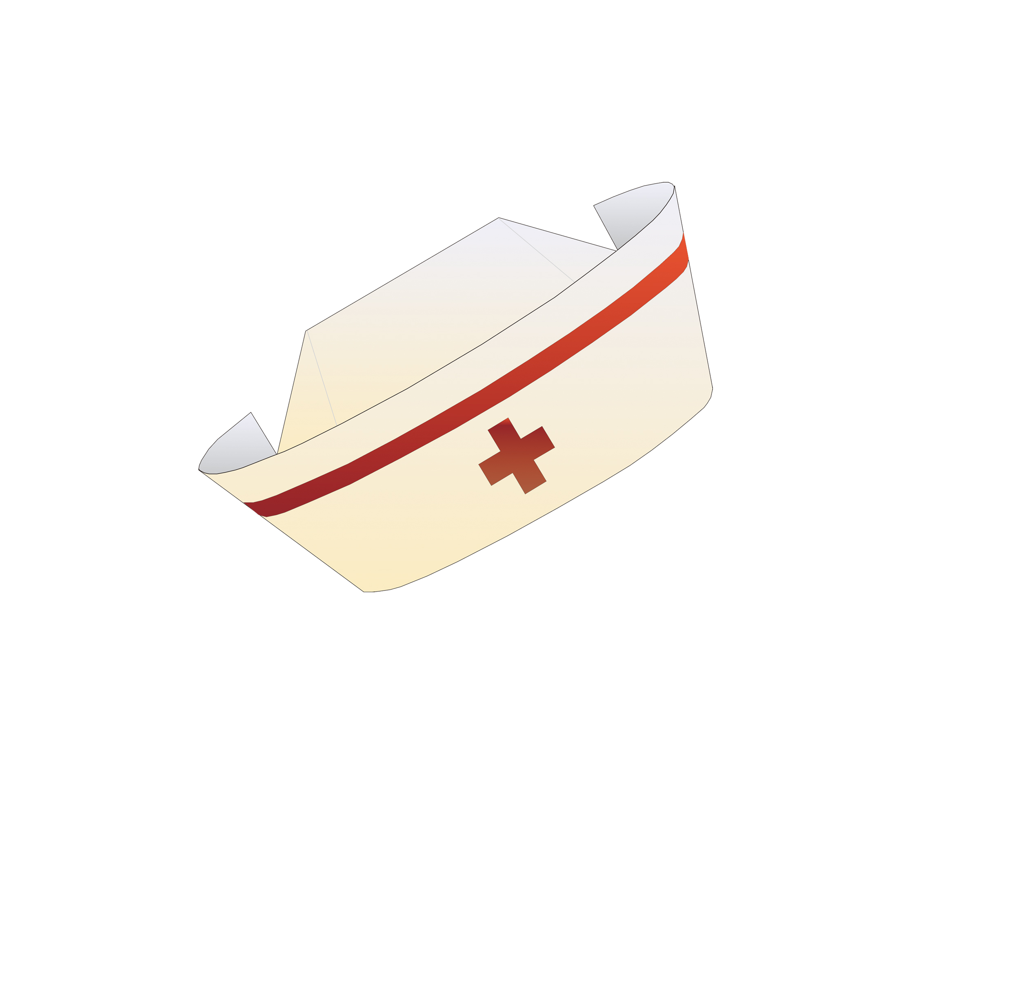

护士简历

姓 名：筑鼎食代
专 业：护理专业
毕业院校：筑鼎食代大学
联系电话：123456789


姓名： 筑鼎食代 地址 :xx省xx市
邮箱 :11111111 电话 :12345678
专业：护理学 毕业院校：

教育背景
毕业院校：xxxxxx医学院 专业：
主修课程：人体解剖学、组织胚胎学、生理学、病理学、遗传与优生学、生殖内分泌与免疫、内科学、外科学、儿科学、妇产科学、生殖健康、妇幼与儿少卫生、妇女保健学、儿童保健学妇幼营养学、妇幼心理学、妇幼卫生管理、流行病学、性医学

工作经历
1、 xxxx公司
工作描述：工作期间认真负责，深受领导和同事的好评
2、 xxxx有限公司
工作描述：业务部经理
3、公司：XX有限公司
工作内容：业务跟单
4、公司：xx有限公司
所属行业：贸易 性质：盈利机构
工作内容：业务部经理







职业技能
自我评价
能熟练运用office办公软件，熟练操作 Windows XP/win7平台；
在校已过全国计算机三级；
熟悉photoshop操作

1、品行端正，乐于助人；
2、吃苦耐劳，对工作认真负责；
3、善于沟通，能够与人很好的相处；
4、做事不紧不慢，有条不紊；
5、在社会交际方面具备一定的能力；
6、喜欢乒乓球、羽毛球等体育运动；
7、热爱音乐，喜欢唱歌。
8、熟悉聊天工具,打字快,思维敏捷,能同时应付多个人的在线咨询,促成多单交易 性格沉稳踏实、为人诚信开朗、专注肯干、善于分析,对工作认真负责,具备良好的职业操守及保密意识,具有较强的实践能力及良好的判断、反应能力,具备良好的沟通能力和团队协作精文字沟通和理解能力强

感谢您的阅读！

THANK YOU

